一个网友的：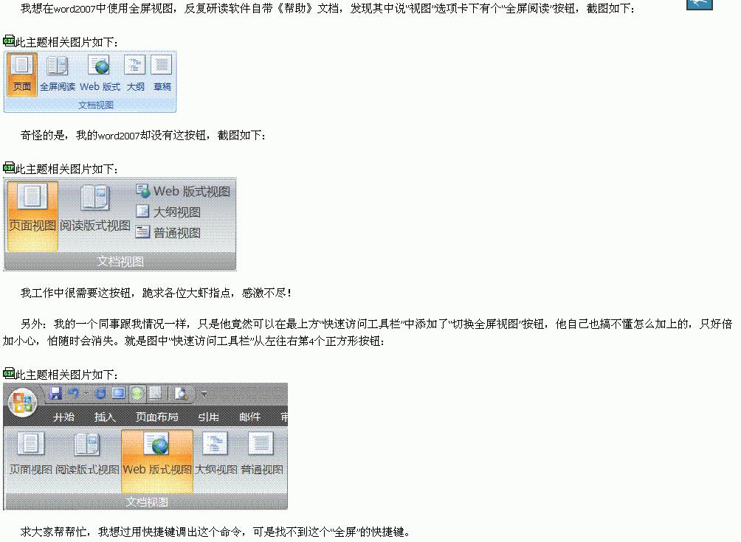

最上面：自定义快速访问工具栏----其他命令--------从下列位置选择命令（选：不在功能区中的命令）
Word 2007主界面的左上角，有一个短短的工具栏，那里有一个软盘图标，它是存盘按钮。它的旁边（右侧）还有撤销/反撤销、打印等；
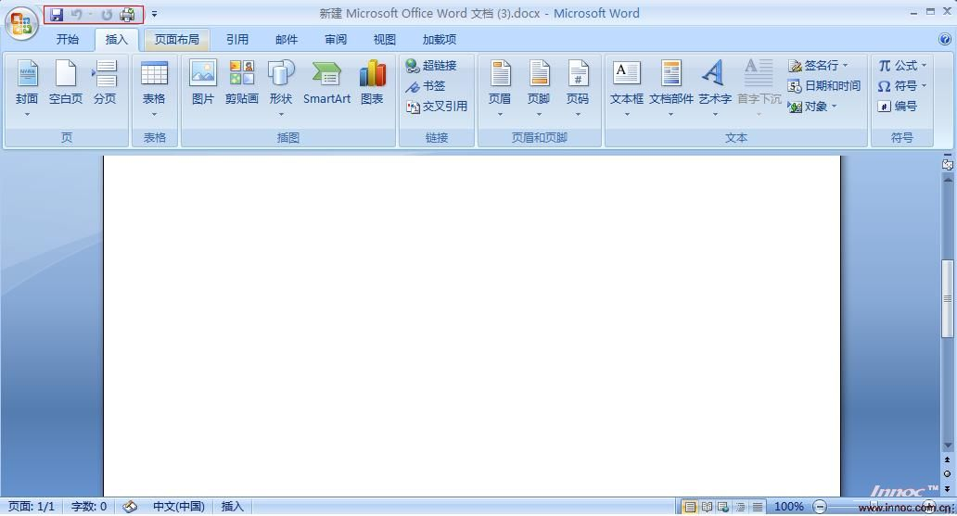
下面我们可以根据自己的使用习惯，添加功能按钮到“快速访问工具栏”中，单击“快速工具栏”右边的小箭头；

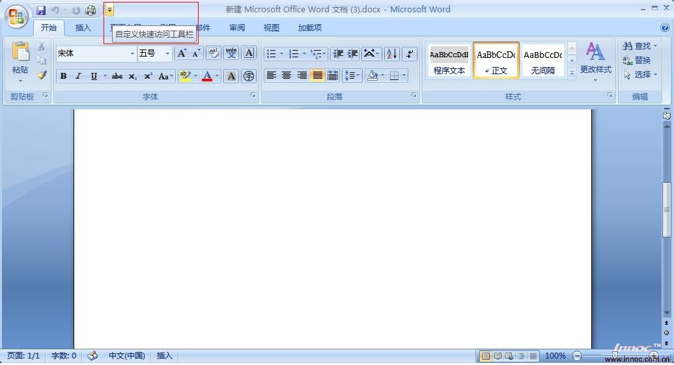

弹出“自定义快速访问工具栏”下拉条，选择“其他命令”；
